“读经典的书
做有根的人”
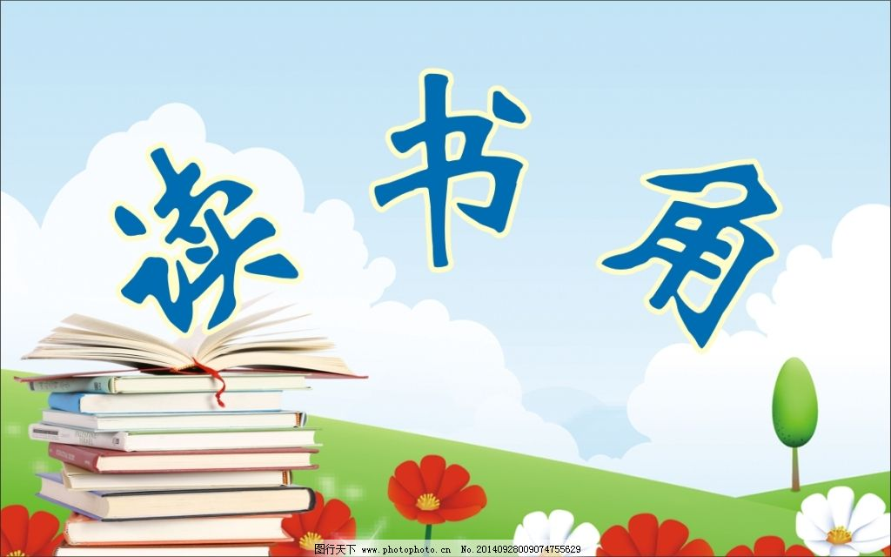

漕桥小学班级图书阅读记载表

班 级 六（4）

班 主 任 金云霞

管 理 员 张明慧 李娜 王雨彤

2021年2月——2021年6月

